one-hot representation
代表:一个词[000000100000] 只有一个1
缺点
1：维数灾难
2：无法表示同义词关系(麦克风和话筒)
Distributed Representation
[0.792, −0.177, −0.107, 0.109, −0.542, ...]，也就是普通的向量表示形式。维度以 50 维和 100 维比较常见
这个就是word2vec的原理

2.2语言模型

2.2.1语法
大家喜欢吃苹果 = P(大家)*P(喜欢|大家)*P(吃|大家，喜欢)*P(苹果|大家，喜欢，吃)

2.2.2 N-gram语法
2元模型，假设当前词的概率只与前2个词汇有关

2.2.3 N-pos模型
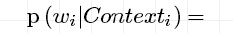
最后变成种情况

Skip-gram
根据当前词语，预测上下文的概率

Word2Vec实际上是两种不同的方法：Continuous Bag of Words (CBOW) 和 Skip-gram。CBOW的目标是根据上下文来预测当前词语的概率。Skip-gram刚好相反：根据当前词语来预测上下文的概率
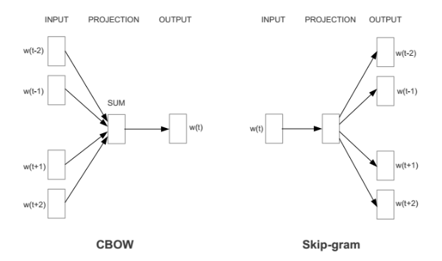

接下来：

